Laboratorijska vaja FIZIKA
Trenje - lepenje

Vaja 2
Trenje – lepenje

Naloga 1:
Izpelji formule za silo trenja na vodoravni podlagi in na klancu.
Izmeri koeficient trenja med mizo in lesenim kvadrom!

Naloga 2:
Izpelji izraz za mirovanje na klancu tako, da upoštevaš silo lepenja! Risba!
Izmeri koeficient lepenja med lesenim kvadrom in klancem!

Potrebščine 1:
- Lesen kvader
- Dinamometer
- Uteži

Potrebščine 2:
- Klanec
- Kvader
- Kotomer oz. kotni merilnik

Navodilo 1:
- Kvader pripni na dinamometer in ga vleci vzporedno s podlago čim bolj enakomerno. Z dinamometrom odčitaj silo, trenja.
- Na kvader dodajaj uteži in postopek ponovi.
- Meri z 10 različnimi obremenitvami kvadra in za vsako opravi 5 meritev!
- Koeficient trenja določi grafično.

Navodilo 2:
- Položi kvader na klanec. Klancu spreminjaj nagib in izmeri kot pri katerem telo zdrsi.
- Opravi 20 meritev!
- Kvader obrni na drugo stranico in postopek ponovi!

Vprašanji:
  - Zakaj je potrebno vleči kvader vzporedno z mizo?
  - Zakaj mora imeti kvader enakomerno hitrost? Odgovora utemelji z računom in skico!

Naloga 1
klada
uteži
dinamometer

Izpeljava formul:

Sila trenja
- vodoravna podlaga

- klanec (skica pri nalogi 2)

zap. št. | masa klade [g] | masa klade + uteži [g]
meritev [Ftr] | 253,5 | 263,5 | 273,5 | 283,5 | 293,5 | 303,5 | 323,5 | 343,5 | 403,5 | 453,5 | 553,5
1 | 0,575 | 0,610 | 0,700 | 0,800 | 0,750 | 0,825 | 0,875 | 0,875 | 0,950 | 1,000 | 1,200
2 | 0,475 | 0,440 | 0,675 | 0,625 | 0,800 | 0,800 | 0,850 | 0,800 | 0,875 | 1,100 | 1,250
3 | 0,450 | 0,490 | 0,700 | 0,725 | 0,825 | 0,800 | 0,725 | 0,800 | 0,900 | 0,950 | 1,150
4 | 0,500 | 0,600 | 0,675 | 0,850 | 0,725 | 0,825 | 0,725 | 0,875 | 0,875 | 1,050 | 1,225
5 | 0,530 | 0,575 | 0,750 | 0,725 | 0,800 | 0,825 | 0,825 | 0,825 | 0,900 | 1,025 | 1,150

 |  | Klada (Kl) | Kl+10g | Kl+20g | Kl+30g | Kl+40g | Kl+50g | Kl+70g | Kl+90g | Kl+150g | Kl+200g | Kl+300g
m [ g ] | 0 | 253,5 | 263,5 | 273,5 | 283,5 | 293,5 | 303,5 | 323,5 | 343,5 | 403,5 | 453,5 | 553,5
Fn [ N ] | 0 | 2,49 | 2,58 | 2,68 | 2,78 | 2,88 | 2,98 | 3,17 | 3,37 | 3,96 | 4,45 | 5,43
Ftr (povp.) [ N ] | 0 | 0,55 | 0,57 | 0,67 | 0,71 | 0,76 | 0,78 | 0,8 | 0,84 | 0,9 | 1,04 | 1,26
Koef. tr | 0 | 0,24

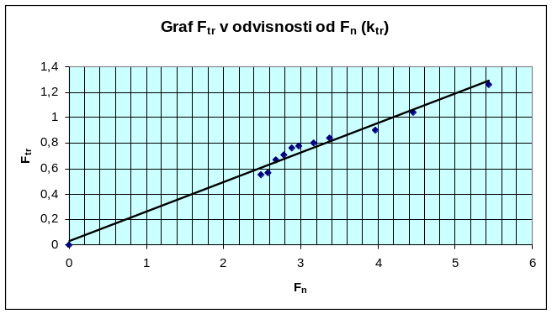
ΔFtr
ΔFn

y = 0,23x
Ftr d

Naloga 2
α
α
Fs
Fg
Fn
Fd
Ftr

Izpeljava formule:
- mirovanje na klancu

Kot zdrsa klade na klancu:

večja površina |  | manjša površina
zap. št. | naklon | zap. št. | naklon
meritev | klanca[°] | meritev | klanca[°]
1 | 30 | 1 | 25
2 | 32 | 2 | 26
3 | 33 | 3 | 27
4 | 35 | 4 | 26
5 | 32 | 5 | 25
6 | 33 | 6 | 26
7 | 30 | 7 | 26
8 | 31 | 8 | 27
9 | 29 | 9 | 25
10 | 30 | 10 | 26
11 | 32 | 11 | 27
12 | 33 | 12 | 26
13 | 35 | 13 | 26
14 | 33 | 14 | 27
15 | 31 | 15 | 25
16 | 35 | 16 | 26
17 | 32 | 17 | 27
18 | 33 | 18 | 25
19 | 31 | 19 | 26
20 | 32 | 20 | 26
pov.napaka | 31 | pov.napaka | 27
abs.napaka | 1,2 | abs.napaka | 0,9

večja ploskev kvadra:
;

manjša ploskev kvadra: ;n

Odgovori:
- Kvader je potrebno vleči vzporedno z mizo, da nam silomer pokaže rezultanto sil, ki je ne moremo razstaviti na komponente in imamo tako manj dela, saj bi v nasprotnem primeru morali izmeriti še kot pod katerim vlečemo.

- Kvader mora imeti enakomerno hitrost, ker le tako uravnovešamo silo trenja, če bi se gibal pospešeno bi to pomenilo, da je sila vlečenja večja od sile trenja, če pa pojemajoče pa da je sila vlečenja manjša od sile trenja. Predmet se giblje enakomerno če so sile v vseh smereh uravnovešene.

- Primer:
Froke – Ftrenja = (če se giblje enakomerno => a = 0 => Froke = Ftrenja )

